HTTPS ► Everywhere installieren

Bildschirmanzeige | eigene Tätigkeit
B 815/6 Browser-Bedrohungen bändigen | Nach dem Offnen der sichere Service-Webseite wurde die Download-Webseite von HTTPS Everywhere geöffnet.
Klicken auf den zu Ihrem benutzten Browser gehorigen
Link: INSTALL IN FIREFOX

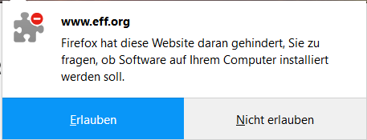 | Bestatige mit ERLAUBEN  (Firefox)
Anschließend erscheint:  www.eff.org  Das Add-on konnte auf Grundeines  Verbindungsfehlers nicht heruntergeladen werden  OK | Es erscheint

Was ist zu tun?

Für den Browser Chrome funktioniert es einwandfrei.

